РОССИЙСКИЙ УНИВЕРСИТЕТ ДРУЖБЫ НАРОДОВ
Факультет физико-математических и естественных наук
Кафедра прикладной информатики и теории вероятностей

ОТЧЕТ
по лабораторной работе № 2
дисциплина: Архитектура компьютера

Студент:

Группа:

МОСКВА
2022 г.

Цел работу:

Приобретение практических навыков работы с операционной системой на уровне командной строки (организация файловой системы, навигация по файловой системе, создание и удаление файлов и директорий).

Ход работы:

1. Воспользовавшись командой pwd, узнайте полный путь к своей домашней директории.

2. Введите следующую последовательность команд

cd

mkdir tmp

cd tmp

pwd

cd /tmp

pwd

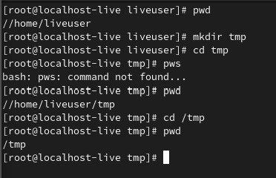

один из них - это временная папка компьютера fedora. другой - это временный файл, который мы создали.

3. Пользуясь командами cd и ls, посмотрите содержимое корневого каталога, домашнего каталога, каталогов /etc и /usr/local.

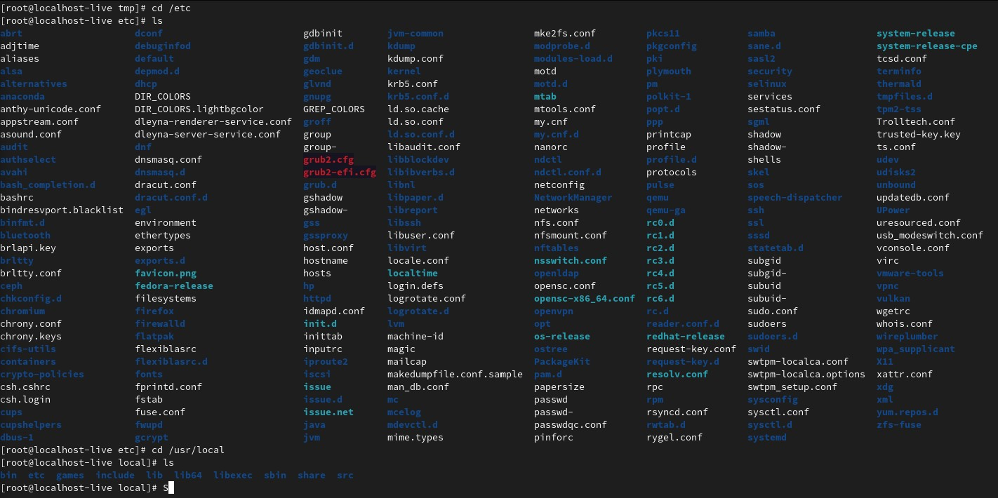

4. Пользуясь изученными консольными командами, в своём домашнем каталоге создайте каталог temp и каталог labs с подкатологами lab1, lab2 и lab3 одной командой. В каталоге temp создайте файлы text1.txt,text2.txt,text3.txt. Пользуясь командой ls, убедитесь, что все действия выполнены успешно (каталоги и файлы созданы).

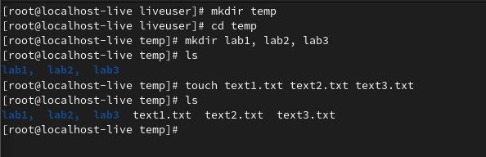

5. C помощью любого текстового редактора (например, редактора mcedit) запишите в файл text1.txt свое имя, в файл text2.txt фамилию, в файл text3.txt учебную группу. Выведите на экран содержимое файлов, используя команду cat

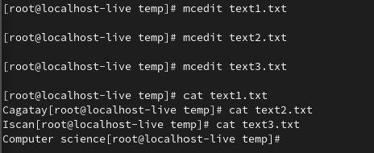

1. Скопируйте все файлы, чьи имена заканчиваются на .txt, из каталога ~/temp в каталог labs. После этого переименуйте файлы каталога labs и переместите их: text1.txt переименуйте в firstname.txt и переместите в подкаталог lab1,text2.txt в lastname.txt в подкаталог lab2,text3.txt в id-group.txt в подкаталог lab3. Пользуясь командами ls и cat, убедитесь, что все действия выполнены верно.

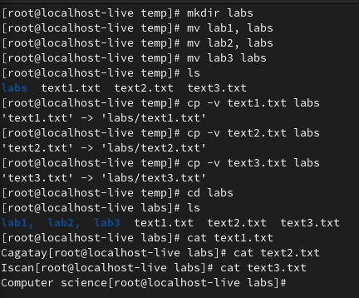

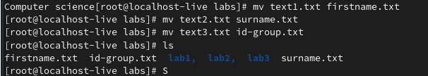

2. Удалите все созданные в ходе выполнения лабораторной работы файлы и каталоги.

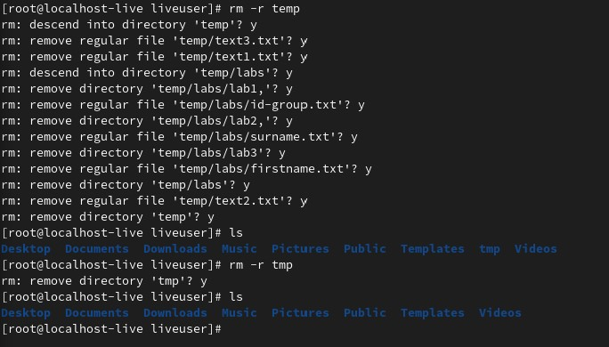

Контрольные вопросы:
1. Дайте определение командной строки. Приведите примеры.
Командная строка (консоль или Терминал) – это специальная программа, которая позволяет управлять компьютером путем ввода текстовых команд с клавиатуры. Мои уроки по работе с командной строкой здесь. Командная строка есть во всех операционных системах, будь то Windows, Linux, Mac OS и др.
2. Как получить информацию об интересующей вас команде?
команда man в Linux используется для отображения руководства пользователя любой команды, которую мы можем запустить на терминале. Он предоставляет подробное представление о команде, которое включает НАЗВАНИЕ, КРАТКИЙ ОБЗОР, ОПИСАНИЕ, ПАРАМЕТРЫ, СТАТУС ВЫХОДА, ВОЗВРАЩАЕМЫЕ ЗНАЧЕНИЯ, ОШИБКИ, ФАЙЛЫ, ВЕРСИИ, ПРИМЕРЫ, АВТОРОВ и СМОТРИТЕ ТАКЖЕ.
3. Чем относительный путь к файлу отличается от абсолютного?
Абсолютный путь показывает точное местонахождение файла, а относительный показывает путь к файлу относительно какой-либо "отправной точки"
4. Как определить абсолютный путь к текущей директории?
Pwd В Unix-подобных и некоторых других операционных системах команда pwd записывает полный путь к текущему рабочему каталогу в стандартный вывод.
5. При помощи каких команд можно удалить файл и каталог? Можно ли это сделать одной и той же командой?
с помощью команды rm, да, мы можем сделать это с помощью одной команды.
6. Как можно запустить нескольких команд в одной строке? Приведите примеры.
Для того чтобы выполнить несколько команд из одной командной строки, нужно объединить их с помощью символа условной обработки: команда1 & команда2 Используется для разделения нескольких команд в одной командной строке. В cmd.exe выполняется первая команда, затем вторая команда.
7. Какая информация выводится на экран о файлах и каталогах, если используется опция -l в команде ls?
Опция -l обозначает формат длинного списка. Это показывает гораздо больше информации, представленной пользователю, чем стандартная команда.
8. Каким образом отобразить информацию о скрытых файлах? Приведите примеры.
Самый простой способ показать скрытые файлы в Linux - это использовать команду ls с опцией -a , что значит all. Например, чтобы показать скрытые файлы в домашнем каталоге пользователя, вы должны выполнить эту команду. Кроме того, вы можете использовать флаг -A для отображения скрытых файлов в Linux.
9. Какая клавиша или комбинация клавиш служит для автоматического дополнения вводимых команд?
Alt+Backspace — удалить всё слева от курсора до ближайшего пробела; Alt+T — поменять местами текущее слово с предыдущем; Esc+T — поменять местами два предыдущих слова; Tab — автодополнение команды после ввода её первых символов.

